Résumé TP2 :
Prérequis : Installation de vagrant et docker.
Etape 1 : création & lancement du docker file

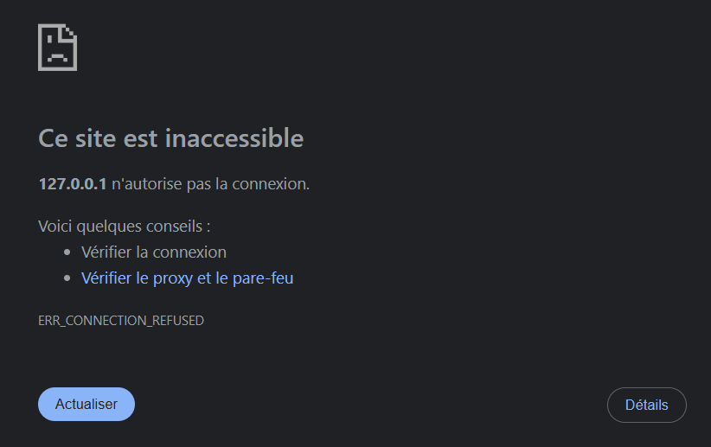
Avant le run du docker

Après le run du docker
L’étape 1 est donc réussie.

Etape 2 : Lancement du docker file avec Gunicorn
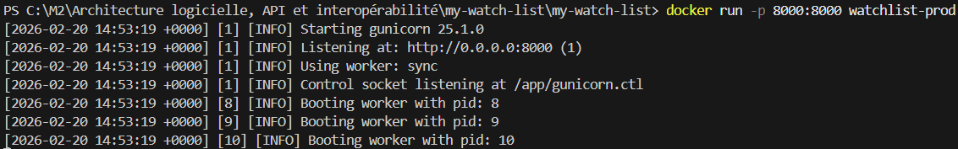

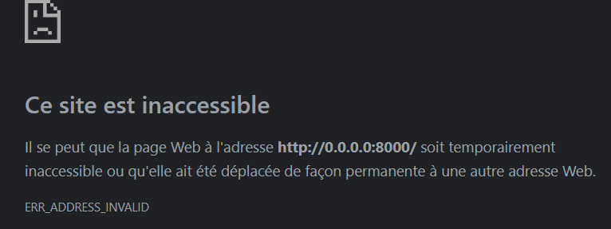
Attention à bien copier cette adresse dans le navigateur : http://127.0.0.1:8000/

Etape 2 réussie !

Etape 3 : création des machines virtuelles avec vagrant
Installation de l’environnement avec la commande vagrant init
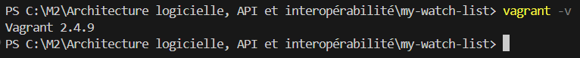
Succès de l'installation

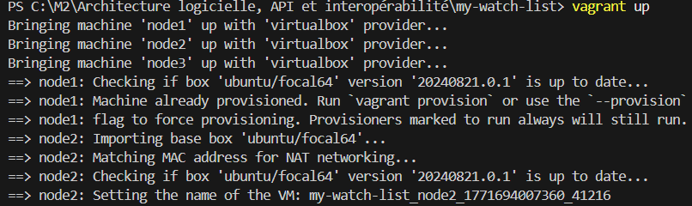
Création des VM
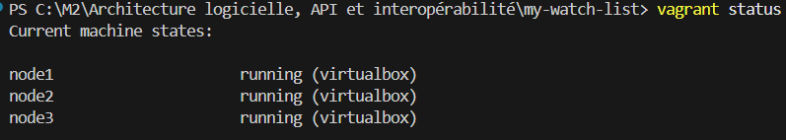
Création des VM réussie
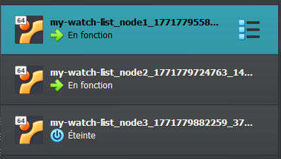
Avec vagrant status, on peut identifier les machines virtuelles présentes dans le système et vérifier leurs états respectifs. Elles apparaissent en parallèle sur VirtualBox

Etape 3 réussie !

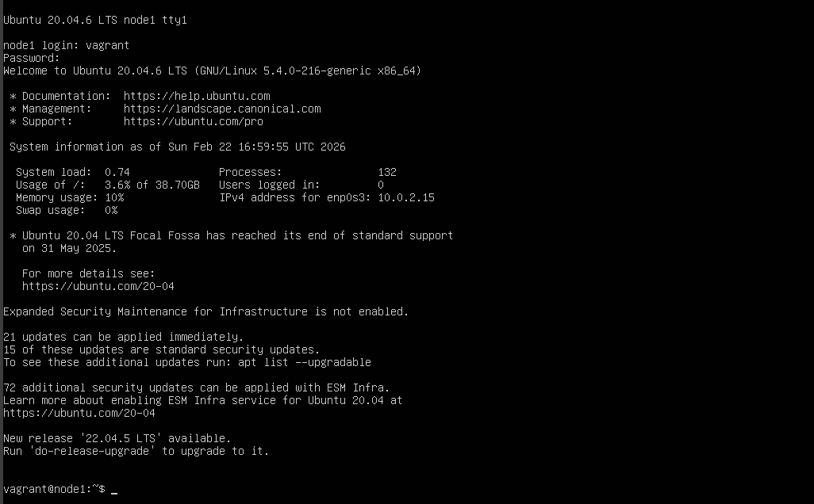

Etape 4 : Docker swarm init
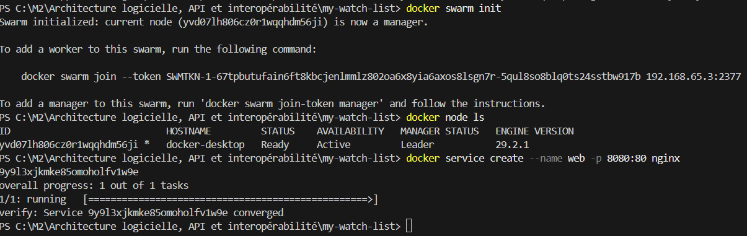
Etape 4 réussie !

Etape 5 : contrôle des nœuds
